Page 242. Exercice 45.
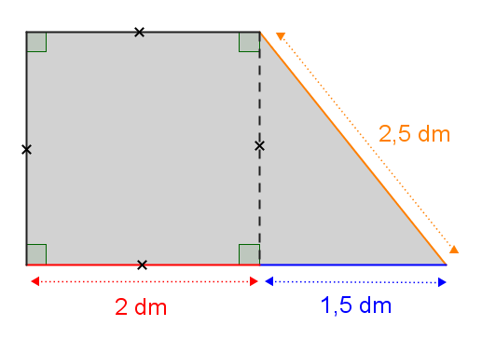
Calcule le périmètre et l'aire de la plaque métallique représentée ci-dessous.

Périmètre de la plaque métallique :

Aire de la plaque métallique :

